Pferdezuchtverein Saar e.V. | 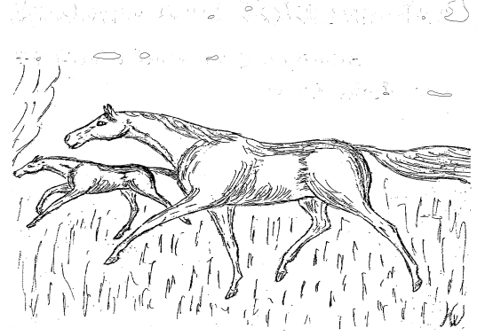
Anmeldung zum Fohlenprämiierungstermin
am Montag, dem 11 Juli 2022,
in Webenheim

Züchter/ Besitzer:
Name/Vorname

Straße/Wohnort/Telefon

Hiermit melde ich folgendes Fohlen zu o.g. Prämiierungstermin an: Name:_______________

geboren am: Geschlecht:

Rasse: Farbe:

ABSTAMMUNG:

Vater: ___________________________________________________________________________________
Name/ Lebensnummer

Mutter: __________________________________________________________________________________
Name/ Lebensnummer

MV:_____________________________________ MMV: ______________________________________

Das Fohlen ist verkäuflich: ja / nein* (Bitte deutlich kennzeichnen)

Nennungsschluss: 27. Juni 2022

Meldungen an: Pferdezuchtverein Saar,
Steinhübel 17
66424 Homburg
Tel.: 0172/2179752
E- Mail: zuchtstallkrueck@aol.com

_____
Datum / Unterschrift

*) Nichtzutreffendes bitte streichen, bitte unbedingt ausfüllen

